**2015年西北农林科技大学青年教师讲课比赛**

**教学设计**

**教师**：理学院 李鹤

**学科**：理科

**专业**：化学

**课程**：物理化学

**教材**：物理化学 中国农业出版社

**章节**：第八章 表面化学 第二节 弯曲液面的附加压力

**适用对象**：食品、林化、资环、葡酒、制药专业本科学生

**一、授课题目**

弯曲液面的附加压力

**二、教学目的**

1. 了解弯曲液面产生附加压力的原因。

2. 掌握Laplace公式，能用该公式说明附加压力与表面张力及曲率的关系。

3. 能利用弯曲液面的附加压力解释多种现象(毛细现象、锄地等)。

**三、教学思想**

首先，展示“彩虹线的制作图片”，提出问题“彩虹线的制作原理是什么”，引入本次课程的教学内容。其次，引导学生分析表面张力的存在对不同液面(水平面、凹液面、凸液面)的影响,得到结论“弯曲液面因表面张力的作用而产生附加压力”，总结不同液面的附加压力的方向。分析附加压力产生的结果。推导附加压力与表面张力及曲率的关系―Laplace公式。最后利用附加压力回答问题“彩虹线的制作原理”，并列举附加压力的一些应用。

**四、教学分析**

弯曲液面的附加压力是弯曲液面的一个重要的性质，主要教学内容包括弯曲液面的附加压力是怎样产生的；附加压力的方向和附加压力的大小；毛细现象产生的原因；以及附加压力的一些应用实例。教学基本思路：表面张力的存在对不同液面(水平面、凹液面、凸液面)的影响？附加压力的方向？附加压力的大小？毛细现象是怎样产生的？附加压力的应用？知识点层层递进，在提出问题，分析问题，解决问题的过程中，使学生掌握知识点。教学重点、难点及处理方法如下：

**教学重点：**附加压力的方向和大小；Laplace公式。

**处理方法：**利用图形具体分析，及时总结，重点讲解，注意知识的层次关系，理论联系实际，加深学生的印象。

**教学难点：**Laplace公式。

**处理方法：**通过图片生动展示Laplace公式推导模型，加强学生的形象感受；根据学生的具体反映，控制讲解的速度。

**五、教学方法**

讲授，多媒体，讨论。

**六、教学策略**

**1. 问题互动教学策略。**通过问题的提出、分析、最终解答，体现教师的主导作用。

① 教师通过展示多张图片，引入问题“彩虹线的制作原理是什么”，引起学生的兴趣。

② 分析不同的液面(水平面、凹液面、凸液面)的表面张力，引导学生发现弯曲液面附加压力的存在。总结附加压力的方向。重点推导Laplace公式。提出问题“不同液体在毛细管中为什么出现两种截然不同的现象”，引导学生利用附加压力来分析，解释。

③ 利用弯曲液面附加压力知识回答引入问题，在此基础上列举多种实例加深学生的印象，进一步巩固所学知识点。

**2. 理论与实际紧密结合的教学策略。**通过理论联系实际，有效激发学生的学习主观能动性，充分体现学生的主体作用。

① 教师提出一些与生产生活密切相关的问题，并引导学生发现问题、利用已有知识分析和解决问题，激发学生学习的主观能动性。

② 列举毛细现象在实际生产、生活以及科学研究中的应用实例，增强学生所学知识的兴趣，培养学生运用所学知识分析问题、解决问题的能力。

**七、教学安排**

**1. 知识点回顾（1.5 min）**

**① 界面**：相与相的接触面。

分为气-液、气-固、液-液、液-固、固-固5种类型。

**② 表面张力**：沿着表面的切线方向，垂直作用于单位长度线段上的收缩力。

**③ 表面**Gibbs**自由能**：*T*、*p*和组成恒定时，增加单位表面积时引起的Gibbs自由能的增量。

**2. 引言（1 min）**

设计情景，抛出问题，引入教学内容。

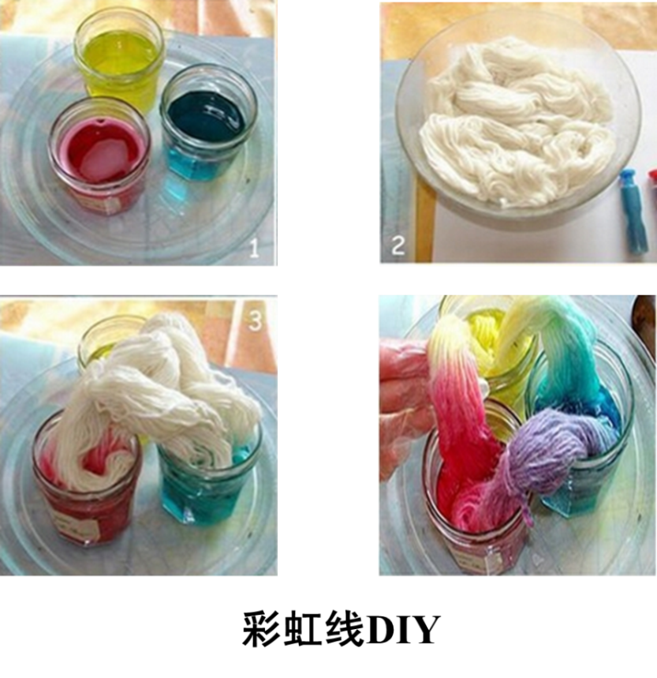

提出问题“利用红、黄、蓝三色染料和棉线，就能得到彩虹线，是真的吗”，图片为证是真的，为什么这种方法会制备得到彩虹线呢，原理是什么？这就与今天要学习的弯曲液面的附加压力有关了。

**3. 授课内容（10 min）  
① 弯曲液面附加压力的产生**

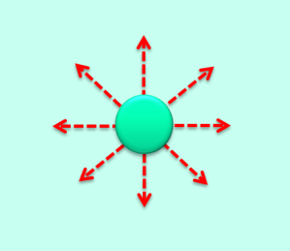 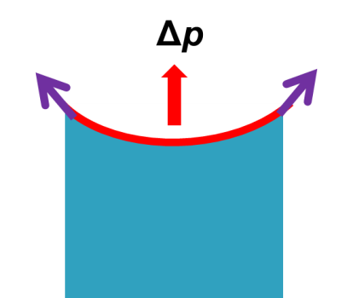 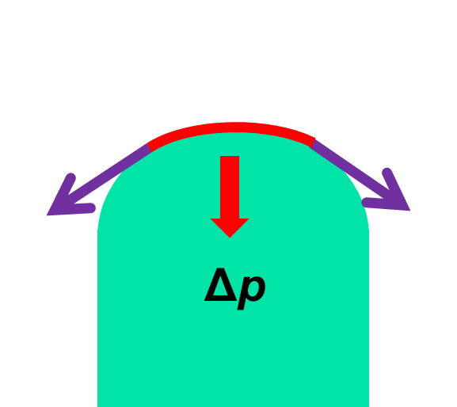

依次分析水平面、凹液面、凸液面：

水平面上没有附加压力， 受到的压力*p* = *p*0；

凹液面上附加压力指向曲面中心， 受到的压力*p* = *p*0˗Δ*p*；

凸液面上附加压力指向曲面中心， 受到的压力*p* = *p*0+Δ*p*。

结论：弯曲液面存在附加压力，附加压力的方向指向曲面中心。

**② 弯曲液面附加压力大小**

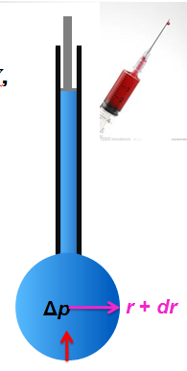

等温、等压下，对活塞稍加压力，可逆地使液滴半径增加d*r*，液滴体积增加d*V*，相应地表面积增加d*A*：

$$σdA=∆pdV$$

$A=4πr^{2}$ $dA=8πrdr$

$V=\frac{4}{3}πr^{3}$ $dV=4πr^{2}dr$ $$Laplace公式 ∆p=\frac{2σ}{r}$$

讨论：水平面的曲率半径趋于无穷大， $∆p$ = 0。

弯曲液面的曲率半径越小， $∆p$ 越大。

不同液体，表面张力越大， $∆p$ 越大。

**③ 弯曲液面附加压力的结果**

利用弯曲液面的附加压力分析毛细现象产生的原因。

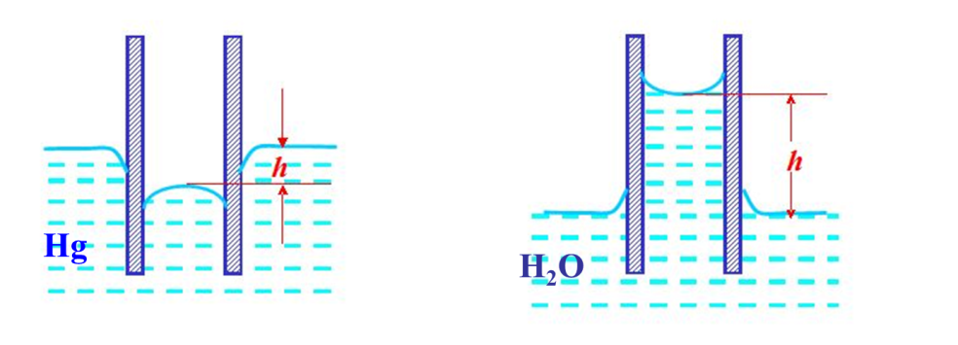

**毛细现象**

$$∵ \frac{2σ}{r}=ρgh ∴ h=\frac{2σ}{rρg}$$

**④ 附加压力的应用**

利用已学知识回答引入问题“用红、黄、蓝三色染料和棉线，就能得到彩虹线，原理是什么”。正是因为染料溶液在棉线缝隙发生了毛细现象，才使得处于高位的棉线被染色，色彩叠加。类似的原理可解释酒精灯，以及自动浇花装置。

利用弯曲液面的附加压力进一步解释植物的毛细现象，锄地的原理，以及毛细现象在科学研究中的应用。

**4. 小结（1.5 min）**

① 弯曲液面附加压力的方向

② 弯曲液面附加压力的大小

$$∆p=\frac{2σ}{r}$$

**5. 布置作业 （1 min）**

**思考问题**：分析液体在毛细管中形成凹面或凸面的原因？

**八、板书设计**

1. 附加压力的产生

2. 附加压力的大小

3. 附加压力的结果

4. 应用